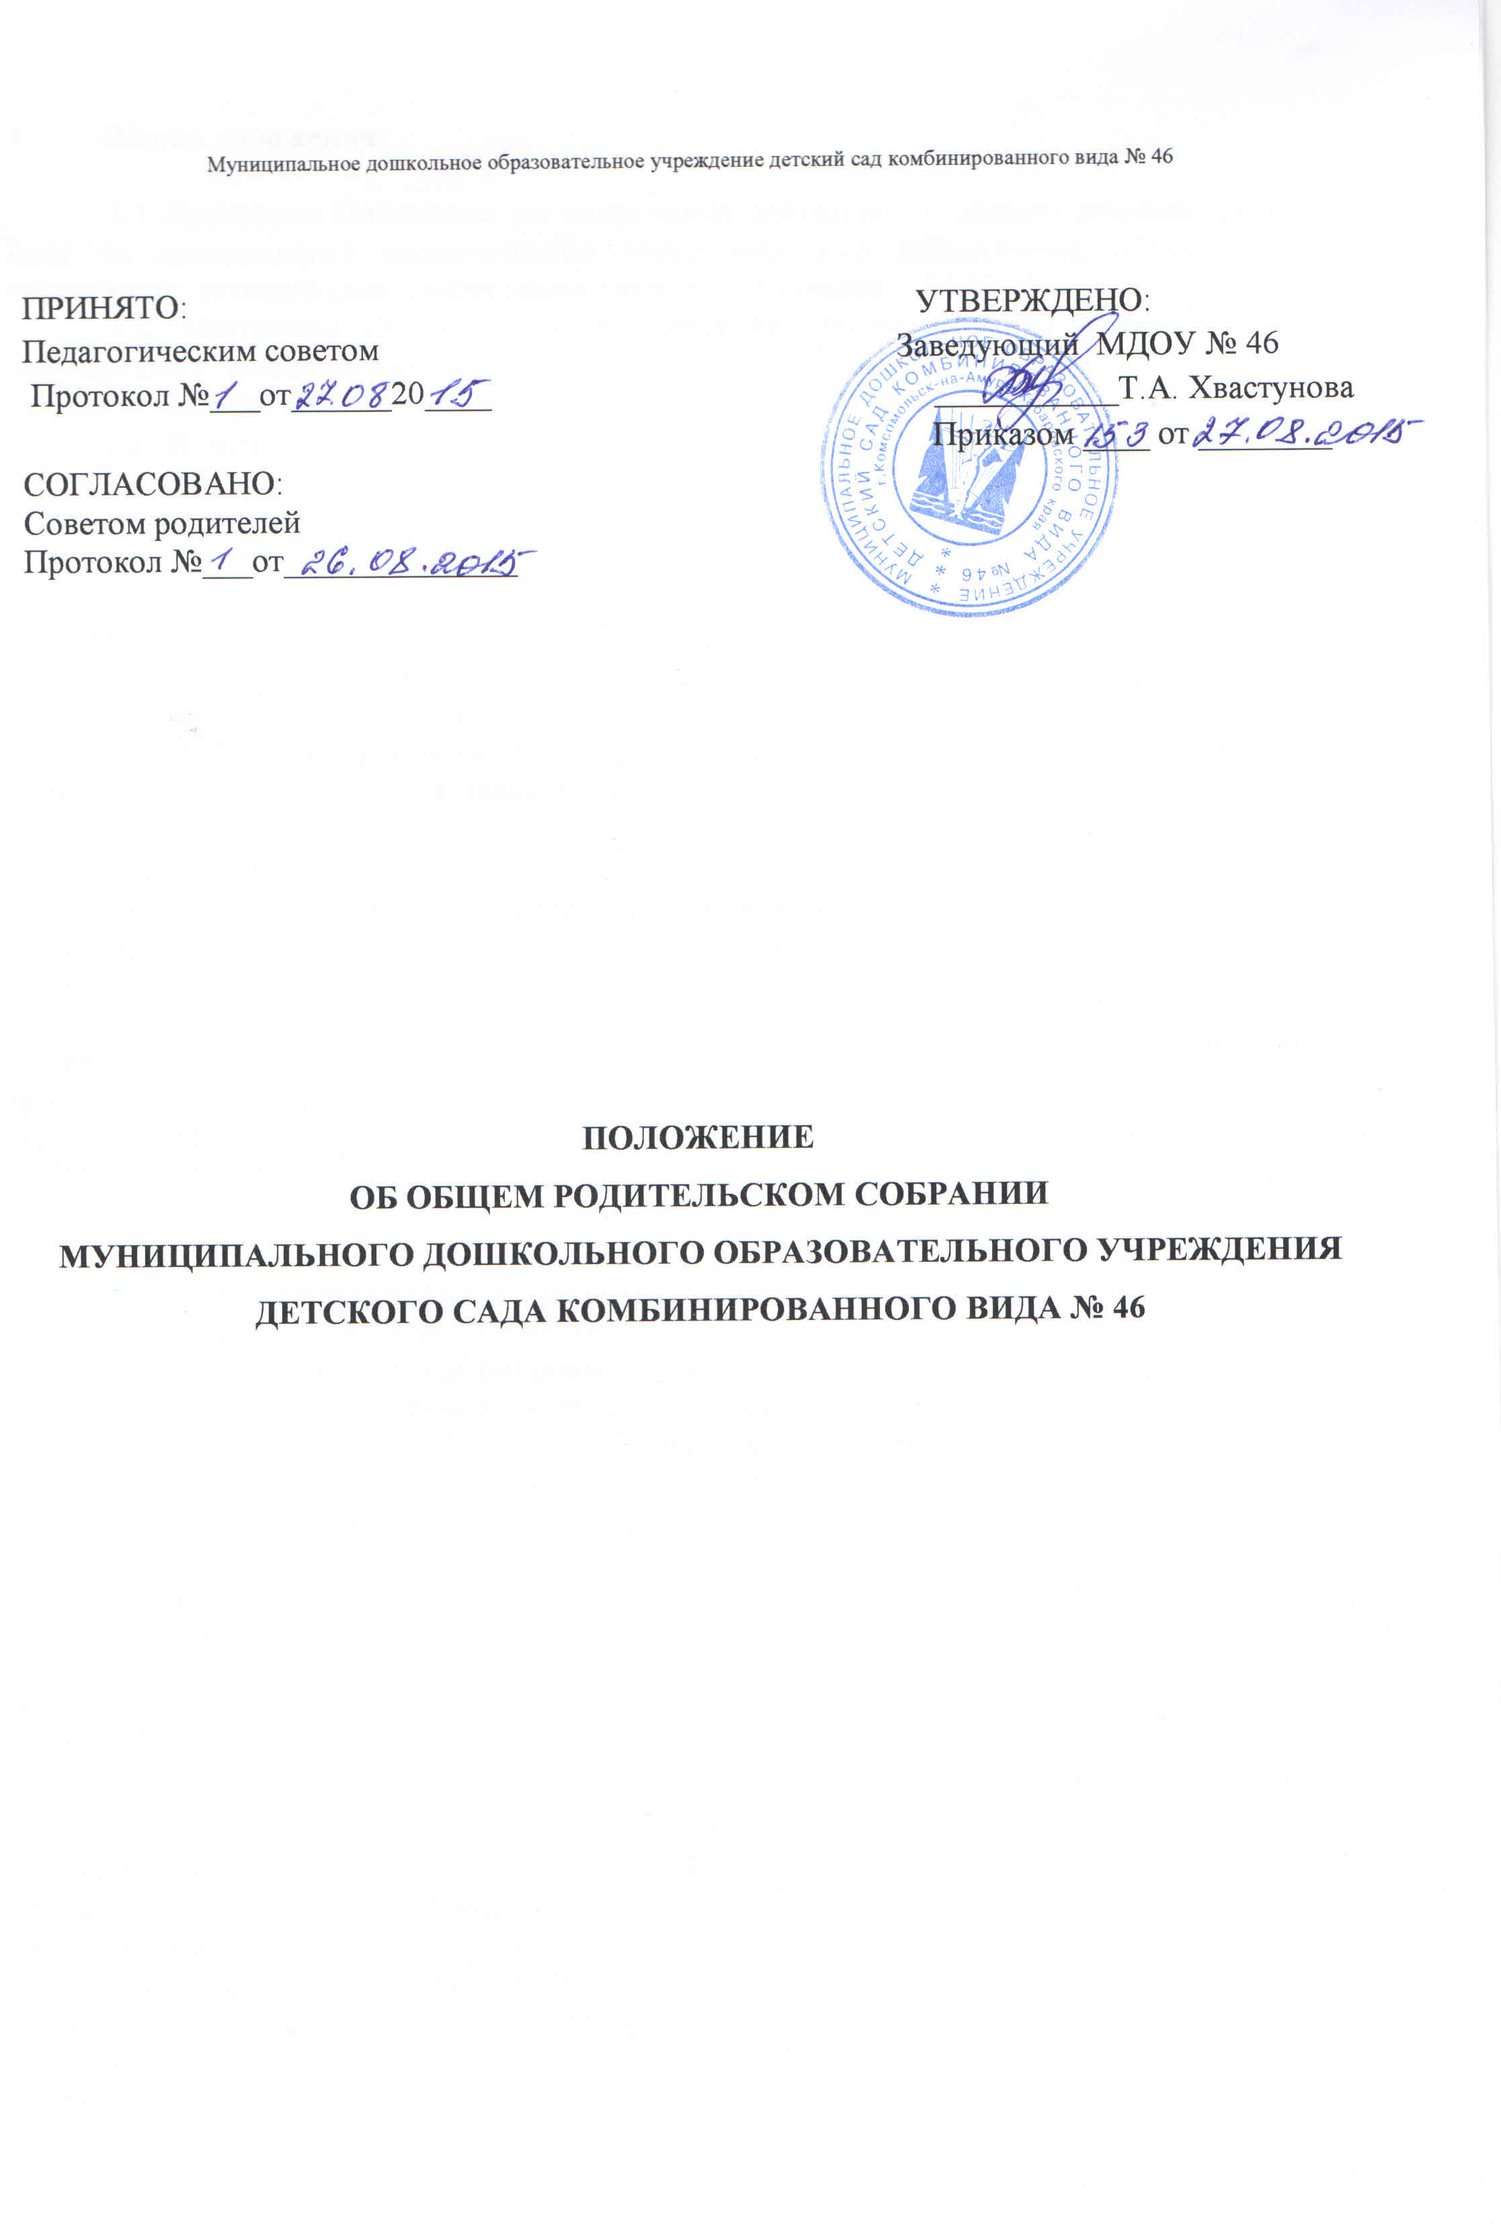1. Общие положения
1.1 Настоящее Положение регламентирует деятельность общего собрания родителей (лиц их заменяющих) воспитанников Муниципального дошкольного образовательного учреждения детского сада комбинированного вида 46 (далее – МДОУ).
1.2. Настоящее Положение принимается на общем собрании родителей (лиц их заменяющих) воспитанников МДОУ, согласуется с Советом родителей и утверждается приказом заведующего МДОУ.
1.3. Изменения и дополнения в настоящее Положение вносятся в таком же порядке.
1.4. Общее собрание родителей (лиц их заменяющих) воспитанников МДОУ (далее по тексту – Собрание) возглавляет председатель родительского комитета МДОУ.
1.5. Деятельность Собрания осуществляется в соответствии с действующим законодательством Российской Федерации в области образования, Уставом МДОУ и настоящим Положением.
1.6. Собрание руководствуется в своей работе решениями родительского комитета МДОУ, рекомендациями педагогического совета, заведующего, воспитателей МДОУ.
1.7. Решения Собрания являются рекомендательными. Обязательными для исполнения являются только те решения, в целях, реализации которых издаётся приказ по МДОУ.
2. Основные задачи
2.1. Собрание призвано
- укреплять связь семьи и МДОУ, в целях обеспечения единства воспитательного воздействия на воспитанников и повышения их результативности;
- принимать активное участие в деятельности МДОУ по формированию у воспитанников внутренней потребности жить и действовать по принципам гуманистической морали и нравственности, знать и соблюдать нормы жизни нашего общества, российского законодательства, воспитывать уважение ко всем нациям и народностям, сознательную дисциплину, культуру поведения, заботливое отношение к родителям и страшим, способствовать выполнению воспитанниками «Правил поведения для воспитанников МДОУ»;
- содействовать администрации МДОУ в совершенствовании условий для осуществления образовательного процесса, охраны жизни и здоровья воспитанников; в защите законных прав и интересов воспитанников;
- активно участвовать в формировании внебюджетных фондов МДОУ;
- помогать МДОУ и семье в воспитании у детей ответственного отношения к обучению;
- содействовать МДОУ в организации и проведении общих культурных и спортивных мероприятий, экскурсионной работе с воспитанниками;
- участвовать в создании клубов по интересам, ведению кружков и секций;
- оказывать помощь воспитателям в изучении и улучшении условий воспитания детей в семье, пропаганде среди родителей положительного опыта семейного воспитания;
- повышать ответственность родителей за выполнение ими конституционных обязанностей по воспитанию детей.
3. Права
3.1 Собрание имеет право:
- выносить на рассмотрение заведующей и Педагогического совета МДОУ, предложения по совершенствованию воспитательно-образовательного процесса, работы педагогического коллектива с родителями. Заведующий МДОУ и педагогический совет обязаны внимательно рассматривать предложения Собрания и информировать родителей (лиц их заменяющих) воспитанников о принятых решениях;
- обсуждать локальные акты МДОУ по вопросам, входящим в компетенцию Совета;
- содействовать администрации МДОУ в создании безопасных условий осуществления воспитательно-образовательного процесса, соблюдения санитарно-гигиенических правил и норм;
- принимать участие в организации привлечения и распределении внебюджетных средств;
- заслушивать сообщения заведующего (других работников) о состоянии и перспективах работы МДОУ, о формировании и расходовании внебюджетных средств;
- заслушивать сообщения родителей о воспитании детей в семье;
- вносить предложения на рассмотрение педагогического совета МДОУ и ходатайствовать по месту работы родителей перед администрацией и общественными организациями учреждений предприятий) о поощрении родителей за успехи в воспитании подрастающего поколения, за активную помощь МДОУ.
4. Организация работы
4.1. Общее Собрание созывается не реже двух раз в год. Собрания в группах проводятся по мере необходимости, но не реже 3 раз в год.
4.2. Собрание утверждает план работы родительского комитета МДОУ на учебный год. Его содержание определяется задачами, стоящими перед МДОУ и конкретными условиями ее работы. План работы родительского комитета МДОУ согласовывается с заведующей МДОУ.
4.3. Собрание принимает свои решения простым большинством голосов при наличии на собрании не менее половины его членов.
4.4. На собрание приглашаются при необходимости заведующий, его заместители, педагогические и другие работники МДОУ.
4.5. На Собрании МДОУ могут создаваться и утверждаться постоянные и временные комиссии по отдельным направлениям работы:
- осуществлению образовательного процесса;
- педагогического всеобуча родителей;
- хозяйственной деятельности;
- формированию внебюджетных фондов и др.
4.6. Комиссии в своей работе опираются на родительский актив МДОУ.
4.7. Собрание заслушивает и утверждает отчет родительского комитета МДОУ об итогах работы, выполнении принятых решений и работы комиссий.
4.8. В случае несогласия заведующего МДОУ с решением Собрания спорный вопрос разрешается в соответствии с действующим законодательством.
5. Делопроизводство
5.1. Секретарь родительского комитета МДОУ ведёт протоколы заседаний Собрания.
5.2. Протоколы хранятся в учреждении в течение 3-х лет.
5.3. Данное положение доведено до родительской общественности на заседании общего родительского собрания (Протокол №___от_________)

